**UI/UX & Figma**

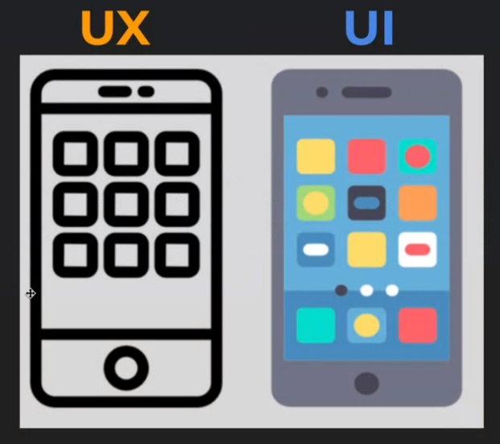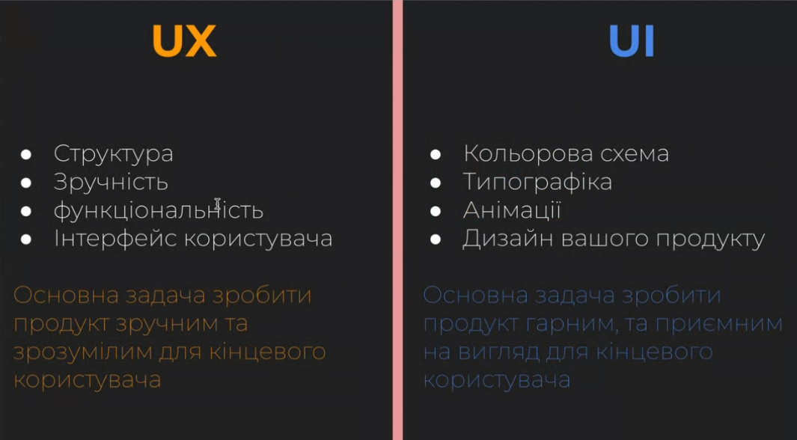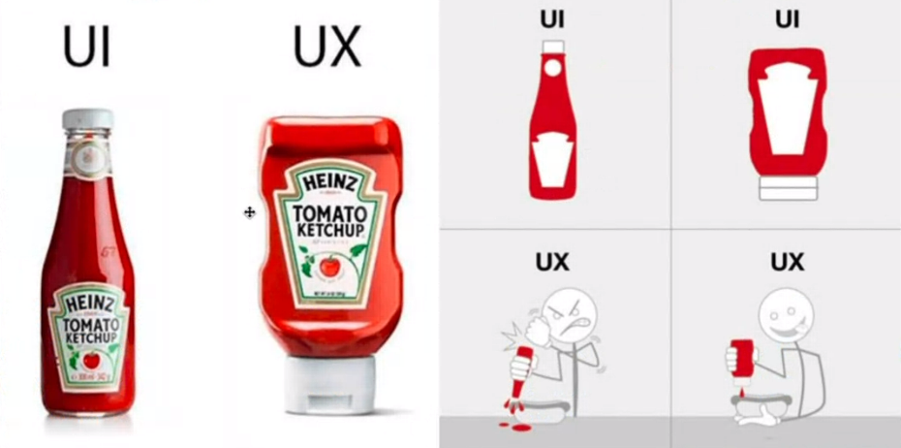

**Figma** – векторний онлайн-сервіс з розробки інтерфейс та прототипування з можливістю організації спільної роботи.

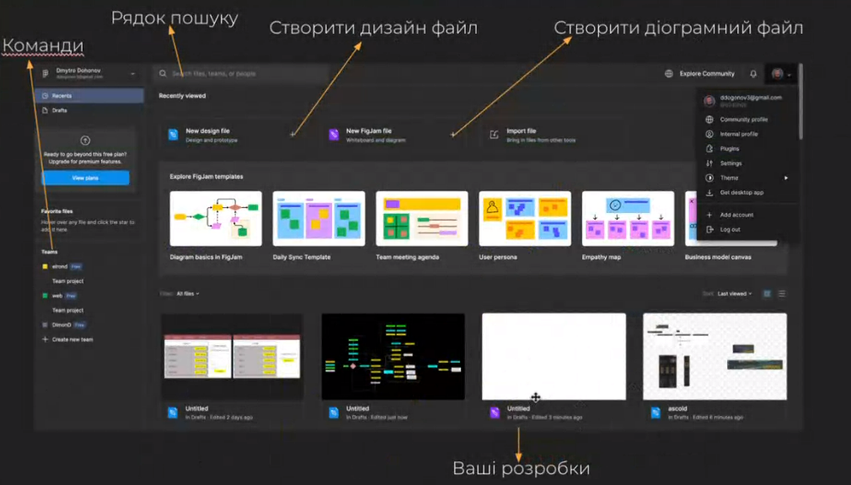ТЕСТ

1. Частина дизайну яка відповідає за зручність та структуру проекту: **UX**

2. Частина дизайну яка відповідає за кольори та інші стилі **UI**

3. З який графічним редактором ми познайомились на уроці **Figma**

4. Figma - це Векторний реактор

5. Які типи файлів є в Figma **FigJam, Design**

6. Декілька людей можуть працювати в одному файлі Figma **True**

7. Диограмний файл в Figma називаєтся **FigJam**

8. Чи можна повністью зробити UX дизайн за допомогою HTML **False**

9. В якому файлі створюєтся UI дизайн сайту **CSS**

10. Оберіть що можна додавати у Figma

Вектори

Текст

Картинки

Кольори

Вот и все!

Всем Пока!